24/03/23

**Santiago Diaz Pedroza**

**Valeria Maria Sierra**

1. **clases**

1.1) Mapa de rutas.

1.2) Rutas y buscador

1.3) Portales asignados a su ruta correspondiente

1.4) Mapa de zonas

1.5) Preguntas

1.6)

**1.1)** **Mapa de rutas**

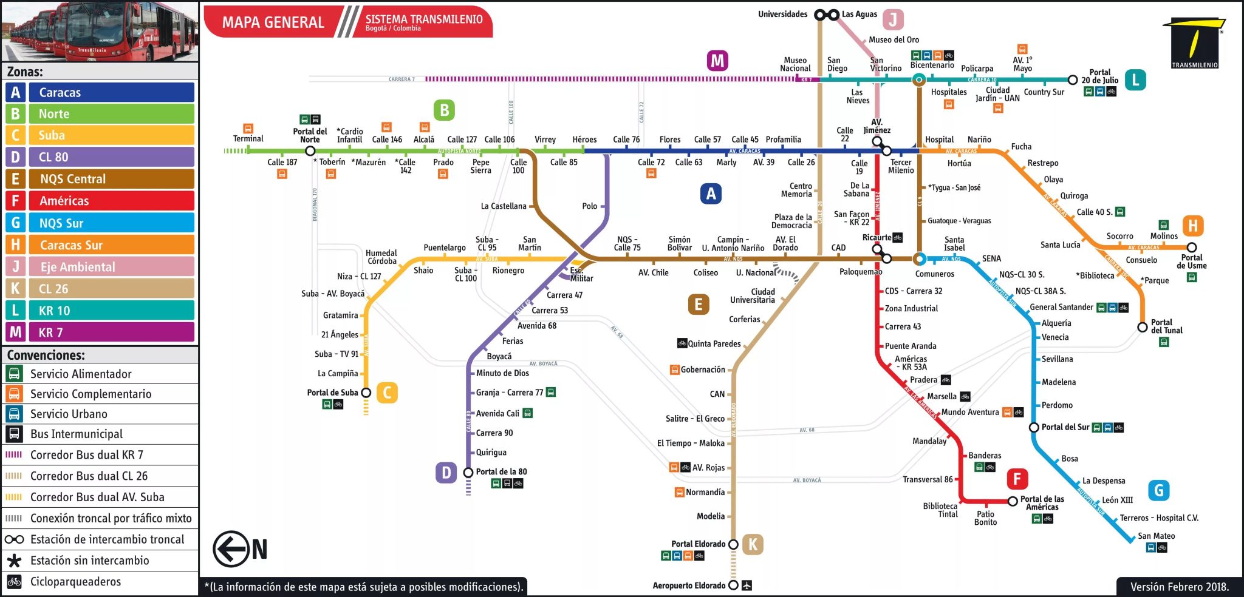

**1.2)** **Rutas y buscador**

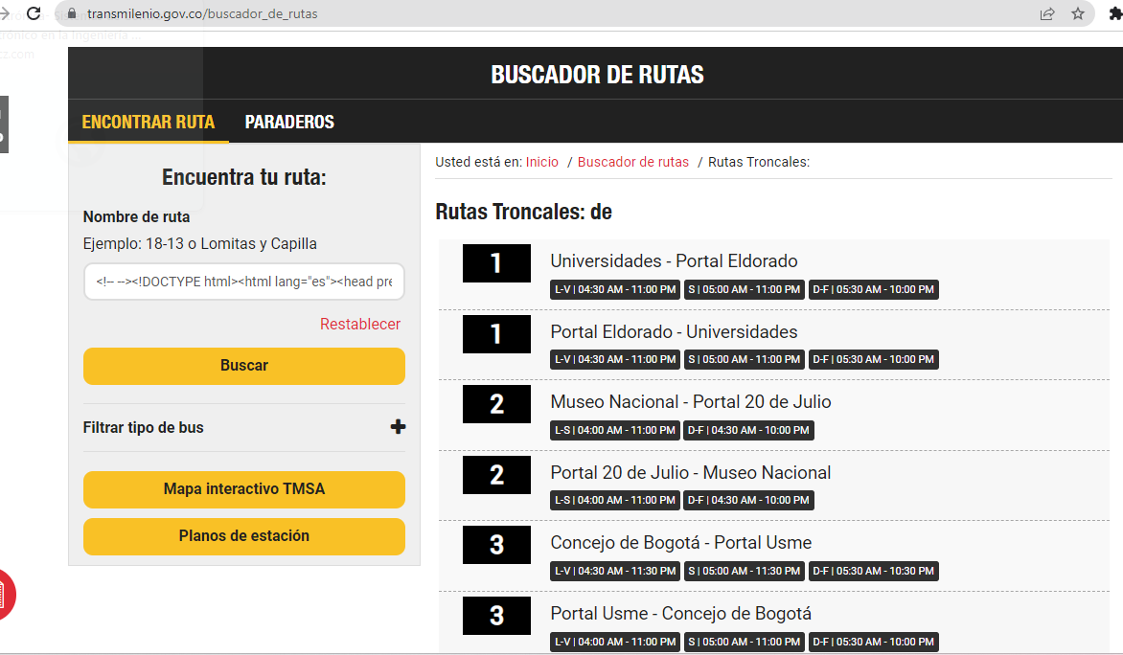

**RUTAS**

1. Ruta 1: Av. Caracas
2. Ruta 2: Av. Jiménez - Caracas
3. Ruta 3: Av. NQS - Calle 100
4. Ruta 4: Av. 68
5. Ruta 5: Autopista Sur
6. Ruta 6: Av. Américas
7. Ruta 7: Av. Boyacá
8. Ruta 8: Av. Ciudad de Cali
9. Ruta 9: Autopista Norte
10. Ruta 10: Calle 26 - Av. Rojas
11. Ruta 11: Av. Suba
12. Ruta 12: Av. 1 de Mayo

**1.3)** **Portales asignados a su ruta correspondiente**

| **Ruta** | **Portales** |
| --- | --- |
| 1 | Portal de las Américas, Portal 20 de Julio, Portal Eldorado |
| 2 | Portal Américas, Portal de las Américas, Portal de la 80, Portal del Norte, Portal de la Primero de Mayo |
| 3 | Portal de la 80, Portal de Suba, Portal del Norte, Portal de las Américas |
| 4 | Portal Américas, Portal de las Américas, Portal de la 80, Portal de la Primero de Mayo |
| 5 | Portal Sur, Portal Tunal, Portal 20 de Julio |
| 6 | Portal Américas, Portal de las Américas, Portal de la 80, Portal de la Primero de Mayo |
| 7 | Portal Eldorado, Portal Suba, Portal del Norte |
| 8 | Portal de las Américas, Portal de la Primero de Mayo, Portal Tunal |
| 9 | Portal del Norte, Portal de la 170, Portal Suba |
| 10 | Portal Eldorado, Portal de la 80, Portal de la Primero de Mayo |
| 11 | Portal de Suba, Portal del Norte, Portal de las Américas |

**1.4)**  **Mapa de zonas**

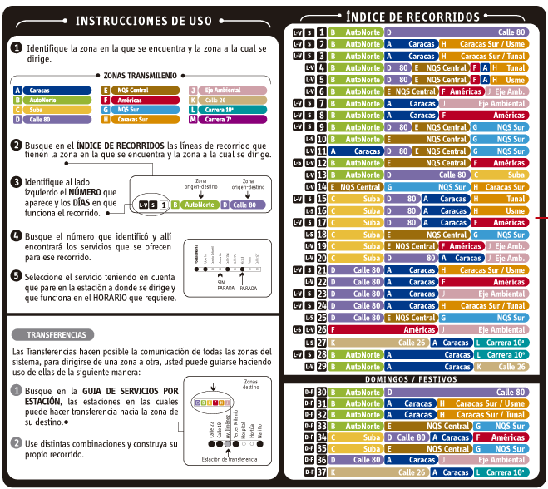

**1.5)**  **Preguntas**

1. ¿Qué lugares de posible interés puede haber cerca de la ruta seleccionada?
2. ¿Cuál es la ruta más favorable para evitar tráfico?
3. ¿Qué ruta tiene paradas en estaciones peligrosas?
4. ¿Qué ruta puede estar menos ocupada según su destino?
5. ¿Qué rutas pasan cerca del destino que quiere visitar?
6. ¿A qué hora es posible la llegada del transmilenio necesitado a su estación más cercana?

**1.6)**

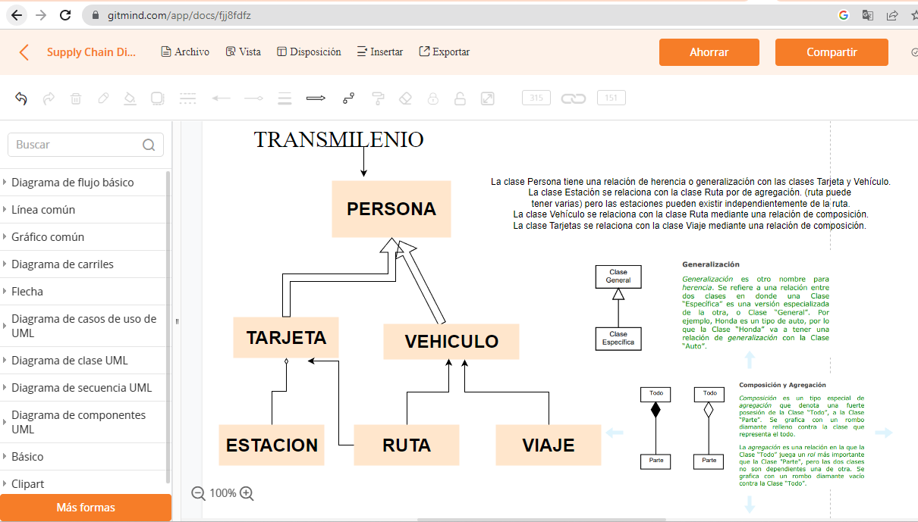

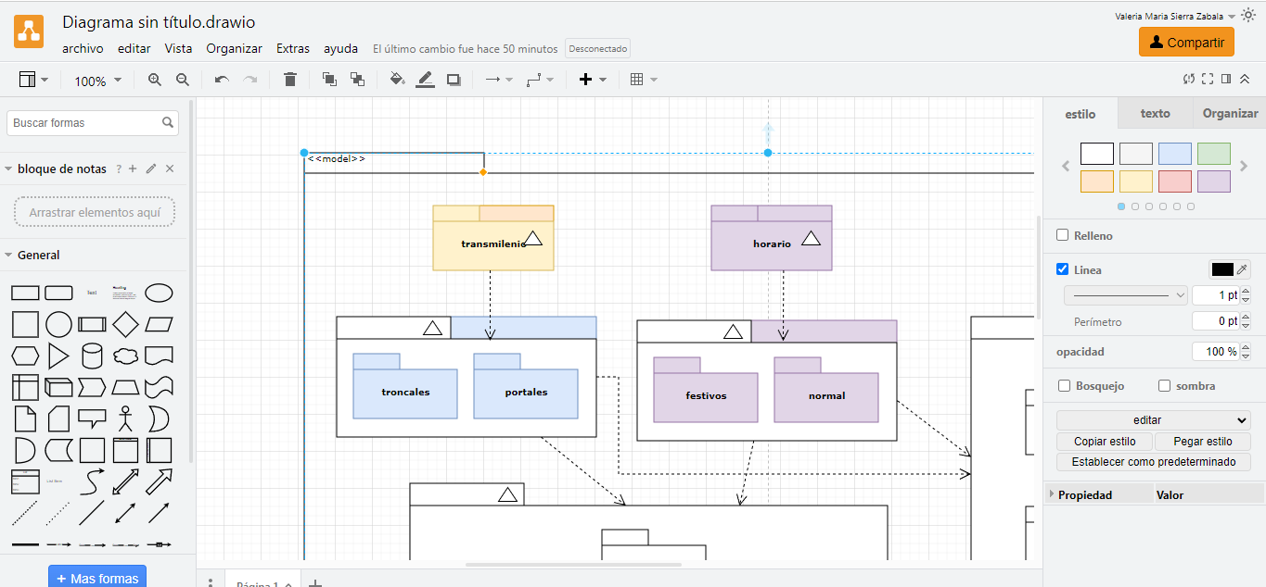

**1.7) Fuentes**

<https://www.sitp.gov.co/publicaciones/40610/planea-un-viaje-en-transmilenio-con-transmiapp/>

<https://mirutafacil.com/mapa-de-transmilenio/>

<https://www.transmilenio.gov.co/buscador_de_rutas>

[https://www.transmilenio.gov.co/publicaciones/149710/publicacionesmi-plan-de-viaje](https://www.transmilenio.gov.co/publicaciones/149710/publicacionesmi-plan-de-viaje/)

<https://gitmind.com/app/docs/fjj8fdfz>

<https://app.diagrams.net/#Wb!97KXzp2xY0q5DmBK1gh0HIX4Hqe01OpPuZ79ZLB1b_DSIG1HDMNUSYdXeqXlCgG3%2F01T3TCPJRQFTZUUC7T3ZG3HRMTCLPWQM54>